Załącznik nr 7 do SIWZ
PRZEDMIOT ZAMÓWIENIA
Przedmiotem zamówienia jest:
Opracowanie mapy topograficznej w skali 1:10 000 na podstawie Bazy Danych
Obiektów Topograficznych (BDOT10k) dla wybranych obszarów województwa zachodniopomorskiego

CPV (Wspólny Słownik Zamówień):
Usługi bazy danych: 72.32.00.00-4
Usługi przetwarzania danych: 72.31.00.00-1
Usługi sporządzania map: 71.35.40.00-4
Usługi gromadzenia oraz scalania danych: 72314000-9

Realizacja zamówienia podlega prawu polskiemu, w tym w szczególności ustawie z dnia 17 maja 1989 r. prawo geodezyjne i kartograficzne (t. j. Dz. U. z 2010 r. Nr 193, poz. 1287 z późn. zm.), ustawie z dnia 23 kwietnia 1964 r. Kodeks cywilny (Dz. U. z 2014 r. poz. 121 z późn. zm.) i ustawie z dnia 29 stycznia 2004 r. Prawo zamówień publicznych (t. j. Dz. U. z 2013 r., poz. 907 z późn. zm.)

Warunki Techniczne
Opracowanie mapy topograficznej w skali 1 : 10 000 na podstawie Bazy Danych Obiektów Topograficznych (BDOT10k) dla wybranych obszarów województwa zachodniopomorskiego

PRZEDMIOT ZAMÓWIENIA
Przedmiotem zamówienia jest usługa polegająca na opracowaniu mapy topograficznej
w skali 1 : 10 000 na podstawie Bazy Danych Obiektów Topograficznych (BDOT10k)
dla wybranych obszarów województwa zachodniopomorskiego.

ZASIĘG I ZAKRES TEMATYCZNY PRZEDMIOTU ZAMÓWIENIA.
- Przedmiotem zamówienia jest:
- opracowanie zgeneralizowanego numerycznego modelu rzeźby terenu,
- opracowanie obiektów klas Karto dotyczących rzeźby terenu na podstawie danych z NMT,
- opracowanie obiektów klas Karto na podstawie danych BDOT10k, PRNG i PRG,
- redakcja treści mapy topograficznej w skali 1:10 000 wraz z weryfikacją BDOT10k,
- redakcja arkuszy map topograficznych w skali 1:10 000 wraz z ramką, legendą i opisami pozaramkowymi,
- zapis cyfrowy i wydruk ploterowy arkuszy mapy topograficznej.
- Zasięg przestrzenny opracowania:
    - prace określone w punkcie II.1 należy wykonać dla obszaru 12 arkuszy mapy topograficznej
w skali 1:10 000 należących do sekcji :
Lp. | Godło
1 | N-33-77-A-b-4
2 | N-33-77-A-d-2
3 | N-33-77-A-d-4
4 | N-33-77-B-a-3
5 | N-33-77-B-b-4
6 | N-33-77-B-c-1
7 | N-33-77-B-c-2
8 | N-33-77-B-c-3
9 | N-33-77-B-c-4
10 | N-33-77-B-d-1
11 | N-33-77-B-d-2
12 | N-33-77-B-d-3

    - prace określone w punktach II.1.a i II.1.b należy wykonać dla obszaru, o którym mowa
w pkt II.2.a powiększonego o bufor o szerokości co najmniej pięciokrotnej wartości rozmiaru piksela zgeneralizowanego NMT. Wartość rozmiaru piksela zgeneralizowanego NMT znajduje się w wytycznych do generowania NMT, stanowiących załącznik nr 2 do niniejszych Warunków Technicznych.
    - zasięg przestrzenny przedmiotu zamówienia jest przedstawiony graficznie w załączniku nr 1 do niniejszych Warunków Technicznych

MATERIAŁY ŹRÓDŁOWE

- Za podstawowe materiały źródłowe do opracowania przedmiotu zamówienia uznaje się:
- zbiory danych BDOT10k dla obszaru obejmującego powiaty: stargardzki, policki, pyrzycki, goleniowski, gryfiński i miasto Szczecin - dostępne w formacie GML w CODGiK lub WODGiK w Szczecinie,
- najnowsze dla danego obszaru ortofotomapy cyfrowe i zdjęcia lotnicze, w przypadku braku ortofotomapy - dostępne w CODGiK,
- Numeryczny Model Terenu - dostępny w CODGiK lub WODGiK w Szczecinie,
- Informacje z bazy danych państwowego rejestru nazw geograficznych (PRNG) – dostępne w CODGIK,
- dane z bazy państwowego rejestru granic (PRG) - dostępne w CODGIK,

- Wybór materiałów źródłowych pomocniczych zostanie uzgodniony z Zamawiającym.
Za pomocnicze materiały źródłowe do opracowania przedmiotu zamówienia uznaje się:
- ogólnodostępne rejestry publiczne prowadzone przez organy i instytucje,
- bazy danych Zarządów Gospodarki Wodnej oraz baza danych Mapy Podziału Hydrograficznego Polski (MPHP), Instytutu Meteorologii i Gospodarki Wodnej,
- dane dotyczące rzek, strumieni, rowów i urządzeń melioracji wodnych z odpowiednich zarządów melioracji i urządzeń wodnych,
- wykaz dróg z właściwych zarządów dróg oraz z Urzędu Marszałkowskiego, a także bazę numerów dróg publicznych województwa zachodniopomorskiego dostępną w WODGiK w Szczecinie,
- bazy danych ewidencji gruntów i budynków oraz inne numeryczne wektorowe opracowania wielkoskalowe dostępne we właściwych powiatowych ośrodkach dokumentacji geodezyjnej
i kartograficznej (PODGiK) lub WODGiK w Szczecinie,
- informacje pochodzące z ewidencji miejscowości, ulic i adresów, dostępne we właściwych urzędach miast i gmin,
- aktualny „Sieciowy rozkład jazdy PKP”,
- informacje z rejestrów prowadzonych przez Generalną Dyrekcję Ochrony Środowiska,
- dane dotyczące zgłoszeń o rozpoczęciu robót budowlanych (lub rozbiórce) pozyskane
z Powiatowych Inspektoratów Nadzoru Budowlanego (PINB),

ETAPY PRAC
      - Etap I
W ramach etapu I należy wykonać prace określone w pkt V.1 – V.10 dla 12 arkuszy mapy
z obszaru określonego w pkt II.2.a.
      - Etap II
W ramach etapu II należy wykonać prace określone w pkt V.11 – V.19 dla 12 arkuszy mapy
z obszaru określonego w pkt II.2.a.

ZAKRES PRAC
W ramach przedmiotu zamówienia należy wykonać następujące prace:
ETAP I
  - Dokonać generalizacji NMT, o którym mowa w pkt III.1.c. Na podstawie zgeneralizowanego NMT, wygenerować i zredagować poziomice, opracować pozostałe obiekty rzeźby terenu
i zapisać je w klasie KR_ObiektKarto, zgodnie z rozporządzeniem, o którym mowa w pkt IX.3 oraz z zaleceniami, opisanymi w załączniku nr 3 do niniejszych Warunków Technicznych.
  - Uzgodnić położenie obiektów BDOT10k będących w relacji przestrzennej z obiektami rzeźby terenu w szczególności na obszarach, na których obiekty te nie są widoczne na ortofotomapach (np. obiekty na obszarach leśnych).
  - W przypadku pojawienia się konieczności uzupełnienia lub zmian znaków graficznych
w bibliotece, o której mowa w pkt VI.6, należy ją zaktualizować, zachowując zgodność
z załącznikiem nr 6 do rozporządzenia, o którym mowa w pkt IX.3.
  - Dokonać automatycznej wizualizacji wszystkich obiektów bazy BDOT10k zgodnie
z rozporządzeniem, o którym mowa w pkt IX.3 (na podstawie kodów kartograficznych i biblioteki znaków graficznych) oraz zastosować odpowiednie priorytety kolejności wyświetlania znaków graficznych, dla potrzeb przeprowadzenia redakcji mapy topograficznej w skali 1 : 10 000.
  - W przypadku wystąpienia braków w obiektach BDOT10k, w szczególności wynikających z realizacji nowych inwestycji, bądź błędów w geometrii i atrybutach obiektów, uniemożliwiających poprawne wygenerowanie obrazu mapy topograficznej należy je, na podstawie materiałów źródłowych, wymienionych w pkt III zweryfikować i po weryfikacji uzupełnić lub zmodyfikować. W przypadku gdy modyfikacja obiektów nie jest możliwa w oparciu o materiały źródłowe wymienione w pkt III niezbędne dane należy pozyskać z terenu.
  - Na podstawie PRG zaktualizować przebieg granic administracyjnych prezentowanych na mapie topograficznej, zapisanych w klasie KR_ObiektKarto zgodnie z rozporządzeniem, o którym mowa
w pkt IX.3 oraz z zaleceniami, opisanymi w załączniku nr 3 do niniejszych Warunków Technicznych.
  - Dokonać koniecznych modyfikacji kształtu obiektów bazy BDOT10k na potrzeby wykonania poprawnego obrazu mapy topograficznej.
  - Wykonać kontrolę opracowania (kontrole atrybutowe, geometryczne, topologiczne i przestrzenne) oraz sporządzić dokumentację zasadniczych procesów i wszystkich czynności kontrolnych.
  - Wykonać kontrolne wydruki ploterowe w skali 1 : 10 000, zawierające obiekty rzeźby terenu, opracowane na podstawie NMT oraz obiekty z klasy „budowla ziemna”, „woda powierzchniowa” oraz wybrane obiekty z kategorii klas: „sieć wodna”, „sieć komunikacyjna oraz klas „budowla ziemna”, „woda powierzchniowa”, „budowla inżynierska”, „budowla hydrotechniczna”, „zbiornik techniczny” i „umocnienie drogowe” dla wybranych arkuszy wskazanych przez Zamawiającego.
  - Zapisać dane źródłowe, pośrednie i finalne zgodnie z zasadami kompletowania, o których mowa
w pkt VI.9 i warunkami technicznymi.
ETAP II
  - Wykonać redakcję mapy topograficznej w skali 1:10 000 (m.in. w celu uczytelnienia mapy
i wyeliminowania konfliktów graficznych). Wszystkie obiekty przedstawiane na mapie należy zapisać w odpowiednich strukturach klas Karto, zgodnie z rozporządzeniem, o którym mowa
w pkt IX.3 oraz z zaleceniami, opisanymi w załączniku nr 3 do niniejszych Warunków Technicznych.
  - Opracować i zredagować napisy, w tym nazwy, numery, opisy objaśniające i skróty kartograficzne oraz zapisać je w odpowiednich strukturach klas Karto, zgodnie z rozporządzeniem,
o którym mowa w pkt IX.3 oraz z zaleceniami, opisanymi w załączniku nr 3 do niniejszych Warunków Technicznych.
  - Wykonać ramki, legendę i opisy pozaramkowe dla opracowywanych poszczególnych
70 arkuszy mapy topograficznej w skali 1:10 000 oraz zapisać je w odpowiednich strukturach
klas Karto, zgodnie z rozporządzeniem, o którym mowa w pkt IX.3 oraz z zaleceniami, opisanymi
w załączniku nr 3 do niniejszych Warunków Technicznych.
Dla każdego arkusza mapy topograficznej należy:
- na podstawie numerów ISBN wygenerować i nanieść kody kreskowe,
- nanieść siatki i opisy współrzędnych oraz ozdobne ramki,
- przyciąć zredagowaną treść map topograficznych do zakresu arkuszy map oraz dokonać opisu wylotów dróg, kolei i jednostek podziału administracyjnego w międzyramczu.
  - Wykonać kontrolę opracowania (kontrole atrybutowe, geometryczne, topologiczne i przestrzenne) oraz sporządzić dokumentację zasadniczych procesów i wszystkich czynności kontrolnych.
  - Wykonać kontrolę opracowania pod względem poprawności redakcyjnej, poprawności zastosowania odpowiednich znaków graficznych oraz zgodności ze standardami określonymi
w rozporządzeniu, o którym mowa w pkt. IX.3. Z przeprowadzonych procesów i czynności kontrolnych należy sporządzić dokumentację.
  - Wykonać kontrolne wydruki ploterowe po 2 egzemplarze każdego arkusza mapy topograficznej
w skali 1:10000.
  - Zapisać ostatecznie zredagowane arkusze map w wersjach:
- z ramką i treścią pozaramkową,
- bez ramki i treści pozaramkowej.
  - Zapisać dane źródłowe, pośrednie i finalne zgodnie z obowiązującymi zasadami kompletowania,
o których mowa w pkt. VI.10 i warunkami technicznymi.
  - Wykonać ostateczny wydruk ploterowy po 3 egzemplarze każdego arkusza mapy topograficznej
w skali 1 : 10 000.

WYMAGANIA SZCZEGÓŁOWE DLA ZAKRESU PRAC
    - Opracowanie należy wykonać w układach: :
  - PL-1992 – przy opracowaniu bazy BDOT10k łącznie z klasami Karto.
  - PL-UTM – przy opracowaniu zredagowanych arkuszy mapy topograficznej w skali 1 : 10 000.
    - Bazę danych obiektów topograficznych wraz z klasami Karto, opracowaną w ramach niniejszego zamówienia należy wykonać zgodnie z rozporządzeniem, o którym mowa w pkt IX.3. Schemat aplikacyjny należy pozyskać z Głównego Urzędu Geodezji i Kartografii.
    - Zgeneralizowany numeryczny model rzeźby terenu oraz obiekty rzeźby terenu, o których mowa
w pkt V.1 należy opracować zgodnie z wytycznymi, stanowiącymi załącznik nr 2 do niniejszych Warunków Technicznych. Procesy generalizacji należy przeprowadzić na źródłowym NMT wykonanym na podstawie chmury punktów z lotniczego skaningu laserowego (LIDAR), a w przypadku jego braku należy wykorzystać inne dostępne najnowsze dane NMT.
    - Przy wykonywaniu zadań, o których mowa w pkt V.1, Zamawiający dopuszcza zastosowanie dowolnych narzędzi i oprogramowania pod warunkiem zachowania metodyki, opisanej w wytycznych, stanowiących załącznik nr 2 do niniejszych Warunków Technicznych, a także otrzymania produktu końcowego w formatach zgodnych z zapisami warunków technicznych.
    - Ramkę, legendę i opisy pozaramkowe dla każdego arkusza mapy topograficznej w skali
1 : 10 000 należy opracować zgodnie ze wzorem pozyskanym z Głównego Urzędu Geodezji i Kartografii.
    - Dla potrzeb wykonania mapy topograficznej w skali 1 : 10 000 zaleca się wykorzystać bibliotekę znaków graficznych w formacie *.svg, *.mdb (GeoMedia) i *.style (ArcGIS) pozyskane z GUGiK.
    - Przy opracowaniu arkuszy map topograficznych w skali 1: 10 000 należy wykorzystać numery ISBN oraz godło/logo województwa zachodniopomorskiego, które przekaże Zamawiający.
    - Wartości dla atrybutów „lokalnyId” oraz „gmlId” nowych lub podzielonych obiektów, należy nadać zgodnie z formą zapisu przyjętą w źródłowych zbiorach danych BDOT10k.
    - Wszystkie przekazywane dane należy skompletować zgodnie z obowiązującymi na dzień oddania pracy „Zasadami kompletowania, kontroli i przyjmowania do państwowego zasobu geodezyjnego i kartograficznego materiałów i zbiorów danych powstałych w wyniku opracowania i aktualizacji Bazy Danych Obiektów Topograficznych - BDOT10k oraz standardowych opracowań kartograficznych”, które należy pozyskać z Głównego Urzędu Geodezji i Kartografii.
    - Formaty zapisu danych:
  - zbiory danych BDOT10k oraz klasy Karto należy zapisać w formatach:
- GML zgodnie z obowiązującym schematem aplikacyjnym, o którym mowa
w pkt VI.2
- *.gdb ArcGis 10.1
  - wizualizację wszystkich obiektów bazy BDOT10k oraz obiektów rzeźby terenu, uwzględniająca wszystkie relacje pomiędzy poszczególnymi klasami obiektów występującymi w BDOT10k oraz symbole kartograficzne i priorytety ich wyświetlania, zgodnie z rozporządzeniem, o którym mowa w pkt IX.3, należy zapisać w projekcie *.mxd (ArcGis 10.1) z włączoną opcją „Store relative pathnames to data sources”.
  - zgeneralizowany numeryczny model rzeźby terenu należy zapisać zgodnie z parametrami opisanymi w wytycznych, stanowiących załącznik nr 2 do niniejszych Warunków Technicznych, w formacie ArcGIS (ESRI GRID) lub innym uzgodnionym z Zamawiającym, stosując następujące parametry zapisu danych:
- ‘cellsize’: 2.5 m
- ‘nodata_value:-9999
- ‘znak dziesiętny: ‘.’
  - arkusze map wraz z ramką i treścią pozaramkową należy zapisać w formatach:
- PDF
- tryb kolorów - CMYK (bez zapisu profili kolorystycznych),
- rozdzielczość 2540dpi.
- TIFF
- tryb kolorów indeksowanych - nie więcej niż 256, jeden kanał (PCT),
- rozdzielczość rastra 400 dpi,
- bez kompresji,
- w przypadku występowania informacji ‘no data’ należy zastosować kolor biały
(RGB 255, 255, 255)
- projektu *.mxd ArcGis 10.1, spełniającego następujące wymagania:
- połączenie z klasami Karto, zapisanymi w formacie określonym w pkt. VI.10a, lecz innym niż GML,
- wizualizacja wszystkich obiektów zgodnie z rozporządzeniem, o którym mowa
w pkt IX.3 (na podstawie kodów kartograficznych i biblioteki znaków graficznych) oraz zastosowane odpowiednie priorytety kolejności wyświetlania znaków graficznych,,
- włączona opcja „Store relative pathnames to data sources” ,

  - arkusze map bez ramki i treści pozaramkowej należy zapisać w formacie GEOTIFF, stosując następujące parametry zapisu danych:
- tryb kolorów indeksowanych - nie więcej niż 256, jeden kanał (PCT),
- rozdzielczość rastra 400 dpi,
- bez kompresji
- w przypadku występowania informacji ‘no data’ należy zastosować kolor biały (RGB 255, 255, 255)
- pliki powinny być prawidłowo czytane przez programy GeoMedia, ArcView, MapInfo, QGIS
  - Druk, o którym mowa w pkt. V.19 należy wykonać na papierze o gramaturze nie mniejszej niż 120 g/m² i w rozdzielczości nie mniejszej niż 400 dpi.. Foliowanie obustronne należy wykonać folią matową 0,32 µ.

INFORMACJE NIEJAWNE
- W opracowaniu nie wykazuje się informacji, o których mowa w §3 pkt 4 Rozporządzenia Ministra Administracji i Cyfryzacji z dnia 22 grudnia 2011r. w sprawie rodzajów materiałów geodezyjnych
i kartograficznych, które podlegają ochronie zgodnie z przepisami o ochronie informacji niejawnych (Dz. U. Nr 299 poz. 1772).
- Wykonawca zobowiązany jest przed przystąpieniem do opracowania zwrócić się do Departamentu Spraw Obronnych oraz Ochrony Informacji Niejawnych GUGiK z wnioskiem o udzielenie informacji dotyczących położenia terenów zamkniętych, o których mowa w rozdziale VII pkt 1. Kopię pisma Wykonawca przekaże do Zamawiającego.

ZGŁOSZENIE, KONTROLA I ODBIÓR PRZEDMIOTU ZAMÓWIENIA
- Wykonanie prac objętych niniejszymi Warunkami Technicznymi podlega zgłoszeniu
do Wojewódzkiego Ośrodka Dokumentacji Geodezyjnej i Kartograficznej w Szczecinie.
- Zamawiający zastrzega sobie możliwość kontrolowania realizacji przedmiotu zamówienia na każdym etapie prac.
- Zamawiający powołuje komisję odbioru przedmiotu zamówienia.
- Wykonawca zobowiązany jest przekazać do odbioru dane, które poddane zostały kontroli wewnętrznej przez Wykonawcę, w tym przez osoby upoważnione w umowie do kierowania pracami związanymi z realizacją umowy. Wykonawca przekazuje dane bez błędów oraz odpowiada za jakość wszystkich przekazanych danych i materiałów.
- Odbiorowi podlegać będzie każdy etap prac. Odbiór etapu II będzie zarazem odbiorem końcowym przedmiotu zamówienia.
- Do odbioru każdego etapu przedmiotu zamówienia należy przedstawić następujące dane i materiały:
  - kopię zgłoszenia pracy kartograficznej,
  - sprawozdanie techniczne z opisem całego procesu technologicznego,
  - protokół wewnętrznej kontroli technicznej ze szczegółowym opisem wszystkich kontroli wykonanych,
  - wykaz materiałów źródłowych,
  - nośniki CD lub DVD z danymi cyfrowymi,
  - inne materiały wykorzystane w trakcie prac.
- Wśród danych, o których mowa w pkt VIII.6.e i VIII.6.f w ramach poszczególnych etapów należy przekazać:
  - W etapie I:
- dane BDOT10k w formatach, o których mowa w pkt VI.10.a
- dane źródłowe z wyjątkiem danych wymienionych w pkt III.1.b i III.1.c,
- dane ze zgeneralizowanym NMT w formatach, o których mowa w pkt VI.10.c,
- klasy KR_ObiektKarto zawierające obiekty rzeźby terenu opracowane na podstawie NMT
w kroju arkuszowym, w formatach o których mowa w pkt VI.10.a,
- kontrolne wydruki ploterowe, o których mowa w pkt V.9 w formacie analogowym i formacie PDF,
- dokumentację przeprowadzonej kontroli wewnętrznej zgodnie z pkt V.8,
- pozostałe materiały wykorzystane w trakcie prac.
  - W etapie II:
- dane BDOT10k w formatach o których mowa w pkt VI.10.a,
- klasy Karto zawierające zredagowaną treść arkuszy map w kroju arkuszowym,
w formatach o których mowa w pkt VI.10.a,
- dane źródłowe, które zostały wykorzystane w opracowaniu,
- pliki z arkuszami mapy topograficznej w skali 1:10 000
- zawierające zredagowaną treść arkuszy map wraz z ramką, legendą i opisem pozaramkowym w formatach, o których mowa w pkt VI.10.d,
- zawierające zredagowaną treść arkuszy map bez ramki, legendy i opisu pozaramkowego
w dwóch układach współrzędnych PL-1992 i PL-UTM w formatach, o których mowa w pkt VI.10.e,
  - kontrolne wydruki, o których mowa w punkcie V.16.
  - dokumentację przeprowadzonej kontroli wewnętrznej zgodnie z pkt V.14 i V.15,
  - pozostałe materiały wykorzystane w trakcie prac,
- zaktualizowaną bibliotekę znaków graficznych (liniowych, punktowych, powierzchniowych i tekstowych) w formacie *.style (ArcGis10), a także pliki projektu *.mxd, dla każdego arkusza opracowanej mapy topograficznej w formacie, o którym mowa w pkt. VI.10.d..

Ostateczny wydruk każdego arkusza mapy topograficznej wraz z zafoliowaniem należy wykonać po ostatecznej akceptacji wydruków kontrolnych.

Po zakończeniu procesu odbioru wykonanych prac, wszystkie opracowane dane i materiały źródłowe, skompletowane zgodnie z obowiązującymi przepisami, o których mowa w pkt VI.9, należy przekazać wnioskiem o przyjęcie do WODGiK w Szczecinie.

Wszelkie dane będące przedmiotem opracowania podlegają procesowi kontroli danych zgodnie z Rozporządzeniem Ministra Rozwoju Regionalnego i Budownictwa z dnia 16 lipca 2001 r. w sprawie zgłaszania prac geodezyjnych i kartograficznych, ewidencjonowania systemów i przechowywania kopii zabezpieczających bazy danych, a także ogólnych warunków umów o udostępnianie tych baz.

Po wykonaniu pracy zwrotowi podlegają materiały źródłowe udostępnione z właściwych ośrodków dokumentacji geodezyjnej i kartograficznej.

AKTY PRAWNE
- Ustawa z dnia 17 maja 1989 r. Prawo geodezyjne i kartograficzne (Dz. U. z 2010 r. Nr 193,
poz. 1287 ze zm.).
- Ustawa z dn. 5 sierpnia 2010 r. o ochronie informacji niejawnych (Dz. U. z 2010 r. Nr 182,
poz. 1228)
- Rozporządzenie Ministra Spraw Wewnętrznych i Administracji z dnia 17 listopada 2011 r.
w sprawie bazy danych obiektów topograficznych oraz bazy danych obiektów ogólnogeograficznych a także standardowych opracowań kartograficznych (Dz. U. z 2011 r. Nr 279, poz. 1642)wraz z Obwieszczeniem Prezesa Rady Ministrów z dnia 22 sierpnia 2013 r. o sprostowaniu błędów (Dz. U. z 2013 r., poz. 1031).
- Rozporządzenie Ministra Administracji i Cyfryzacji z dnia 22 grudnia 2011 r. w sprawie rodzajów materiałów geodezyjnych i kartograficznych, które podlegają ochronie zgodnie z przepisami
o ochronie informacji niejawnych, (Dz. U. z 2011 r. Nr 299, poz. 1772).
- Rozporządzenie Rady Ministrów z dnia 15października2012 r. w sprawie państwowego systemu odniesień przestrzennych (Dz. U. z 2012 r. poz. 1247).
- Rozporządzenie Ministra Rozwoju Regionalnego i Budownictwa z dnia 16 lipca 2001 r.
w sprawie zgłaszania prac geodezyjnych i kartograficznych, ewidencjonowania systemów
i przechowywania kopii zabezpieczających bazy danych, a także ogólnych warunków umów
o udostępnianie tych baz (Dz. U. z 2001 r. Nr 78, poz. 837).
- Rozporządzenie Ministra Spraw Wewnętrznych i Administracji z dnia 9 listopada 2011 r.
w sprawie standardów technicznych wykonywania geodezyjnych pomiarów sytuacyjnych
i wysokościowych oraz opracowywania i przekazywania wyników tych pomiarów do pzgik (Dz. U. z 2011 r. Nr 263, poz. 1572).
- Rozporządzenie Ministra Administracji i Cyfryzacji z dnia 14 lutego 2012 r. w sprawie państwowego rejestru nazw geograficznych (Dz. U. z 2012 r., poz. 309).
- Rozporządzenie Rady Ministrów z dnia 10 stycznia 2012 r. w sprawie państwowego rejestru granic i powierzchni jednostek podziałów terytorialnych kraju (Dz.U. z 2012 poz.199).
- Rozporządzenie Ministra Administracji i Cyfryzacji z dnia 5 września 2013 w sprawie organizacji
i trybu prowadzenia państwowego zasobu geodezyjnego i kartograficznego (Dz. U. z 2013 r.,
poz. 1183).

Załącznik nr 1 do Warunków Technicznych
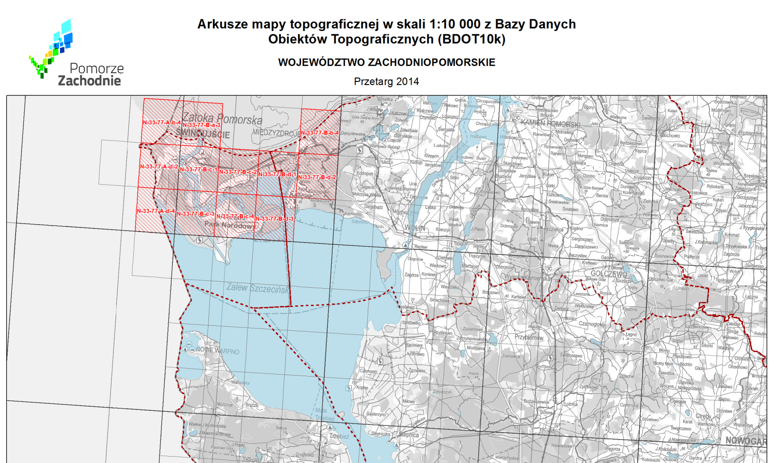

Załącznik nr 2 do Warunków Technicznych
CZĘŚĆ I
Wytyczne i opis tematu realizacji rzeźby terenu na mapach topograficznych
– generalizacja NMT i generowanie poziomic

Ogólny algorytm generowania poziomic z NMT zawiera poszczególne etapy przedstawione poniżej. Należy zaznaczyć, że przy przetwarzaniu danych o zasięgu arkuszowym, zaleca się zwiększanie zakresu danych o bufor wielkości co najmniej pięciokrotnej wartości rozmiaru piksela zgeneralizowanego NMT (w przypadku skali 1:10 000 wynosi o co najmniej 12,5 m), w celu uniknięcia rozbieżności w danych wynikowych na stykach dwóch sąsiadujących ze sobą zbiorów danych.
Dokładny opis metodyki realizacji rzeźby tereny na mapach topograficznych znajduje się
w szczegółowych wytycznych do realizacji rzeźby terenu na mapach topograficznych udostępnianych przez Główny Urząd Geodezji i Kartografii. Poniżej przedstawiono w formie skróconej niezbędny zakres informacji dotyczący realizacji ww. tematu.
PROCES 1
- Ekstrakcja punktów charakterystycznych:
- wybór punktów charakterystycznych na podstawie algorytmu Z-Tolerance (zapewniający dokładność geodezyjną modelu wynikowego),
- wybór punktów charakterystycznych na podstawie algorytmów VIP i TPI (zapewniający poprawność kartograficzną modelu wynikowego),
- uzupełnienie punktów charakterystycznych punktami „masowymi” rozmieszczonymi regularnie w określonym przez użytkownika interwale,
- usunięcie z modelu punktów położonych zbyt blisko linii strukturalnych w celu uwypuklenia układu morfologicznego rzeźby terenu.
- Ekstrakcja linii strukturalnych:
- opracowanie pochodnych względem NMT modeli spływu powierzchniowego
i akumulacji,
- reklasyfikacja uzyskanych modeli pozwalająca na wybranie istotnych linii spływu powierzchniowego,
- konwersja formatu z wersji rastrowej na wektorową,
- uproszczenie i wygładzenie linii strukturalnych,
- ewentualne uzupełnienie linii szkieletowych przez zastosowanie wektorowych klas obiektów z bazy BDOT10k (sieci cieków i budowle ziemne).
PROCES 2
- Budowa modelu pochodnego:
- opracowanie wtórnego modelu TIN na podstawie wybranych punktów i linii szkieletowych,
- konwersja modelu TIN do postaci siatki regularnej GRID o zdefiniowanej rozdzielczości.
- Generowanie i redakcja poziomic:
- utworzenie poziomic o wskazanym interwale,
- usunięcie zbyt krótkich poziomic,
- uproszczenie i wygładzenie poziomic,
- kontrola i korekta relacji topologicznych.
Algorytm generowania poziomic z NMT jest realizowany w postaci 2 osobnych procesów, ponieważ wygenerowane po 1 procesie wyniki należy zweryfikować. Weryfikacja polega w szczególności na porównaniu linii szkieletowych wygenerowanych tylko na podstawie NMT oraz danych pochodzących z bazy BDOT10k przetwarzanego obszaru. Wynikiem oceny będzie dobór linii szkieletowych przeznaczonych do dalszego przetwarzania. Może to być tylko zbiór linii wytworzonych algorytmem, zbiór obiektów topograficznych, lub połączenie obydwu grup danych.

Przykładową implementację obydwu procesów wykonano w oprogramowaniu ArcGIS 10. Środowiskiem projektowym był Model Builder. Wypracowana funkcjonalność została zapisana w formie skryptów języka programowania Python. Użytkownikowi są one udostępniane w programie ArcMap jako narzędzia modułu ArcToolbox. Noszą one nazwy: Generowanie Danych Pośrednich z RasterGridorazGenerowanie Poziomic z Danych Pośrednich. Zostały one umieszczone w ArcToolbox o nazwie GenerowanieRzezby.tbx.
PROCES 1
Rysunek 1 przedstawia schemat działania Procesu 1 - Generowanie Danych Pośrednich
z RasterGrid . Większość zawartych na diagramie elementów w sposób symboliczny prezentuje narzędzia, które mają złożoną postać.

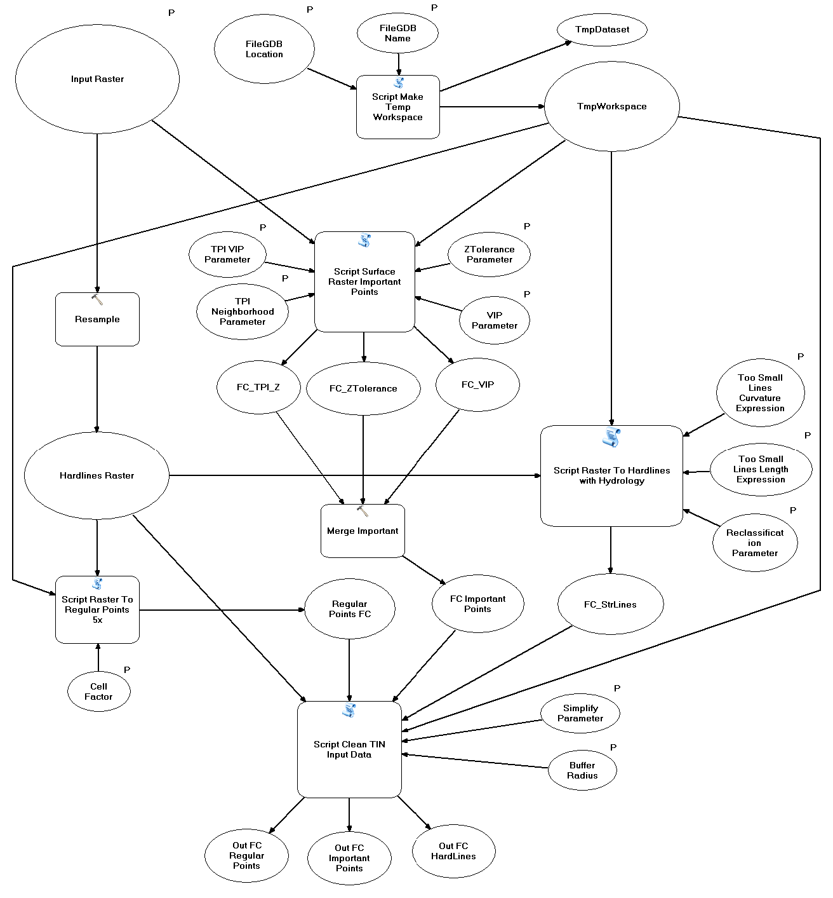
Rys. 1. Diagram działania narzędzia Generowanie Danych pośrednich z RasterGrid
Dane wejściowe aplikacji to:
- raster w formacie ESRI GRID o rozdzielczości 1 m, który na diagramie przedstawiono jako Input Raster,
- folder, w którym umieszczona zostanie baza, która przechowa zarówno dane pomocnicze,jak i dane będące głównym efektem działania aplikacji. Na diagramie przedstawiony jest jako FileGDBLocation,
- nazwa bazy FileGDBName.
Ogólny algorytm aplikacji można sformułować w kilku punktach (oznaczenia zgodne
z oznaczeniami na rysunku nr 1):
- skryptem ScriptMake Temp Workspacegenerowana jest geobaza robocza TmpWorkspace,
- raster wejściowy (Input Raster) przepróbkowany jest do rastra o siatce 5 razy rzadszej Hardlines Raster,
- z rastra wejściowego (Input Raster) narzędziem ScriptSurface Raster ImportantPointswykonywany jest zbiór FC ImportantPoints,
- z rastra Hardlines Raster narzędziem Script Raster To Hardlines with Hydrologywykonywane są linie szkieletowe FC_StrLines,
- narzędziem Script Raster To RegularPoints 5x tworzona jest siatka punktów regularnych RegularPoints FC,
- punkty RegularPoints FC, punkty FC ImportantPointsoraz linie FC_StrLines
są czyszczonei upraszczane w procesie ScriptClean TIN Input Data, jego efektem
są zbiory Out FC RegularPoints, Out FC ImportantPoints, Out FC HardLines.
Dane wygenerowane w ramach realizacji procesu 1 są pośrednim elementem w procesie tworzenia poziomic.

PROCES 2
Efektem działania poprzedniej procedury są trzy klasy obiektów OutputHardLines, OutputImportantPoints, OutputRegularPoints, które zostaną użyte jako materiał wejściowy (FC HardLines, FC ImportantPoints, FC RegularPoints) do Procesu 2, czyli narzędzia Generowanie Poziomic z Danych Pośrednich,którą przedstawia rysunek 2.
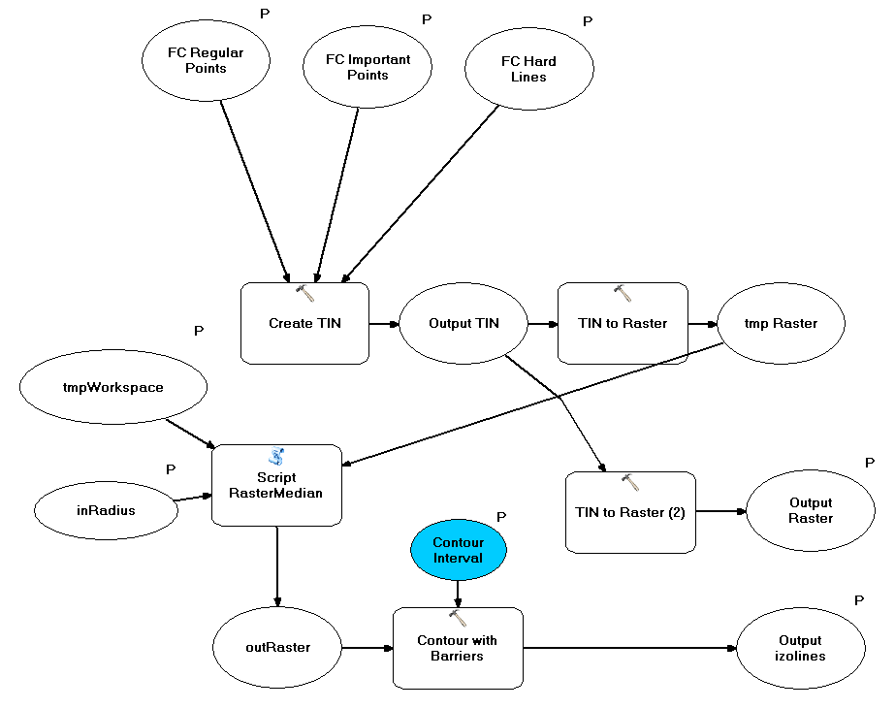
Rys. 2. Algorytm narzędzia Generowanie Poziomic z Danych Pośrednich
W tym miejscu użytkownik decyduje o włączeniu obiektów z bazy BDOT10k (np. budowle ziemne, cieki) do odpowiednich zbiorów (OutputHardLines, OutputImportantPoints), gdzie będą one danymi wejściowymi do generowania poziomic. Dane ze zbiorów wejściowychzostają użyte w funkcji Create TIN. Wewnątrz funkcji określone zostaje znaczenie poszczególnych klas obiektów jako masspointslubhardlines.
Funkcja Create TIN tworzy zbiór Output TIN, który stanie się podstawą do utworzenia poziomic dla badanego obszaru w zadanej skali. Dane z formatu TIN zostają przemodelowane do postaci rastra tmp Raster funkcją TIN to Raster. Powstały raster ma rozdzielczość pięć razy mniejszą
od rastra źródłowego aplikacji. Kolejny krok to wygładzenie rastra. Realizowane jest ono skryptem ScriptRasterMedian, którego zadaniem jest filtracja rastra filtrem medianowym. Siła filtracji opisana jest parametrem inRadiusustawianym przez użytkownika. Raster outRasterjest już bezpośrednim materiałem do wykonania poziomic za pomocą funkcji Contour with Barriers.
Model rzeźby Output TIN jest też podstawą do dalszych prac nad rzeźbą terenu w niższych skalach. Na jego podstawie generowany jest funkcją TIN to Raster NMT GRID o nazwie Output Raster. Dane utworzone powyższą procedurą, czyli klasa obiektów Outputizolinesoraz raster Output Raster to ostateczny produkt aplikacji.

Opis użytkowania aplikacji
Dystrybucja aplikacji odbywa się poprzez kopiowanie folderu GenerowanieRzezby. Zawiera on plik GenerowanieRzezby.tbxoraz zestaw plików o rozszerzeniu *.py. Folder ten można kopiować w dowolne miejsce dysku lokalnego stacji roboczej, na której ma być uruchamiana aplikacja.
Nie można poza ten folder przenosić żadnego z zawartych w nim plików.
W oprogramowaniu ArcGIS 10 plik GenerowanieRzezby.tbxjest „magazynem narzędzi” modułu ArcToolboxprogramuArcMap. Aby skorzystać z jego funkcjonalności należy go dodać
do ArcToolbox. Jego wnętrze pokazane zostało na rysunku 3.

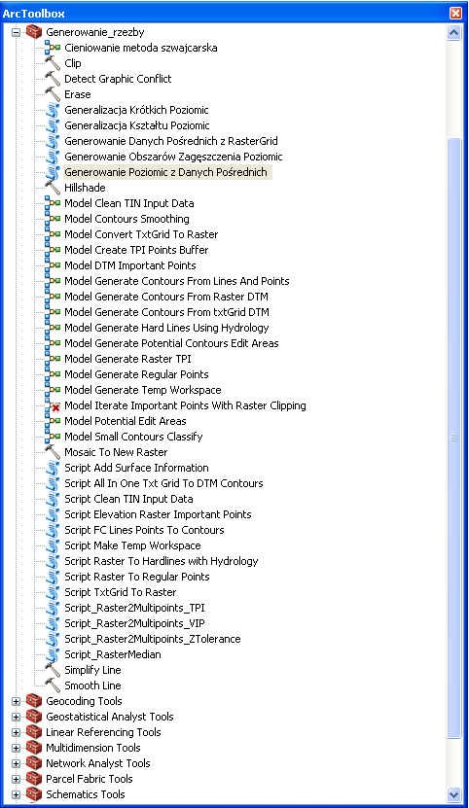
Rys. 3. Zawartość zestawu narzędzi GenerowanieRzezby.tbx

Większość znajdujących się tu modeli i skryptów stanowi informację poglądową i nie stanowią samodzielnie działających programów. Właściwe aplikacje to Generowanie Danych Pośrednich
z RasterGridorazGenerowanie Poziomic z Danych Pośrednich.

Generowanie danych pośrednich i dobór parametrów procesu generalizacji
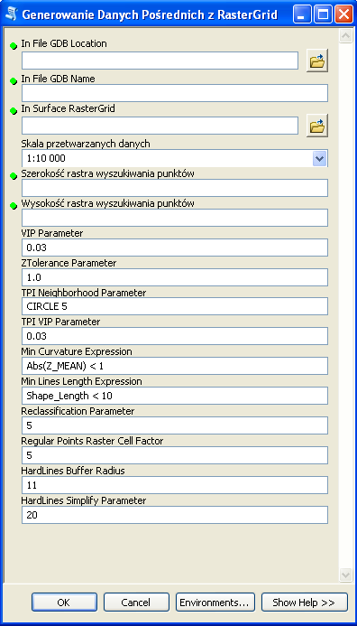
Okno aplikacji przedstawia rysunek 4.

Rys. 4. Okno aplikacji Generowanie Danych Pośrednich z RasterGrid
Opis poszczególnych pól oraz kryteria doboru parametrów dla zaproponowanego procesu generalizacji znajdują się w szczegółowych wytycznych do realizacji rzeźby terenu na mapach topograficznych.

Po wypełnieniu wszystkich parametrów, aplikacja Generowanie Danych Pośrednich
z RasterGridtworzy dane pośrednie oraz 3 klasy obiektów, które zostaną użyte w drugiej części aplikacja do generowania poziomic (Generowanie Poziomic z Danych Pośrednich). Są nimi:
- FC_Important_erased - punkty istotne
- FC_PointsRegular_erased - punkty regularne
- FC_StrLines_Z - linie strukturalne

Generowanie poziomic z danych pośrednich
Okno aplikacji przedstawia rysunek 5.
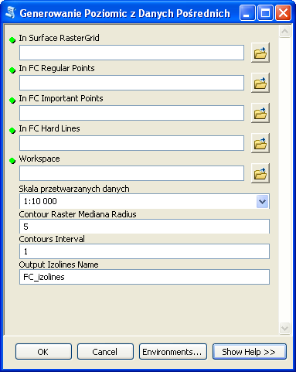
Rys. 5. Okno aplikacji Generowanie Danych Pośrednich z RasterGrid
Opis poszczególnych pól oraz kryteria doboru parametrów dla zaproponowanego procesu generalizacji znajdują się w szczegółowych wytycznych do realizacji rzeźby terenu na mapach topograficznych.
Produktem finalnym dla Procesu 2 są rastry pośrednie oraz raster będący wejściowym rastrem
do tworzenia poziomic w kolejnej skali (ras_Output) oraz poziomice.

Redakcja wygenerowanych poziomic
Nie można uznać, że wygenerowane automatycznie poziomice są produktem finalnym opracowania kartograficznego. Cechuje go kilka wad, które należy wyeliminować w trakcie dalszego przetwarzania. Elementami, które należy skorygować są:
- niewłaściwy kształt,
- niewłaściwy wymiar,
- zbyt duże zagęszczenie poziomic,
- niewłaściwe relacje przestrzenne z elementami mapy topograficznej (sztuczna ciągłość poziomic na obszarach wyłączeń - rzeki, jeziora).
Część z tych usterek wymaga przeprowadzenia dodatkowych procesów przetworzenia danych wektorowych. Pozostałe powinny zostać usunięte w trybie generalizacji kartograficznej.
Opracowany ArcToolbox zawiera narzędzia przeznaczone do redakcji wygenerowanych poziomic:
- Generalizacja kształtu poziomic,
- Generalizacja Krótkich Poziomic ,
- Generowanie Obszarów Zagęszczenia Poziomic.

Alternatywne rozwiązania
W przypadku braku możliwości wykorzystania narzędzia udostępnianego przez GUGiK, istnieje możliwość realizacji zadania generowania obiektów reprezentujących rzeźbę terenu na mapach topograficznych za pomocą innego narzędzia przy zachowaniu metodyki opisanej w niniejszych wytycznych lub poprzez opracowanie własnej metodyki dostarczonej wcześniej do GUGiK do akceptacji.

Załącznik nr 3

do Warunków Technicznych

Wyjaśnienia i zalecenia dotyczące uzupełniania atrybutów
”warstwa”, ”parametr” i ”uwagi” w klasie KR_ObiektKarto
na potrzeby opracowania mapy topograficznej.

Struktura klas Karto opisana w Modelu Podstawowym, który również odnosi się do innych zbiorów danych Państwowego Zasobu Geodezyjnego i Kartograficznego, zawiera zgodnie z założeniami ogólne definicje atrybutów: ”warstwa” (Atrybut umożliwiający kategoryzację obiektów kartograficznych,
np. na obiekty punktowe, liniowe i powierzchniowe) oraz ”parametr” (Parametr, którego wartość jest istotna dla przedstawienia kartograficznego obiektu (np. szerokość drogi). Może też przechowywać wartości typu Integer), które stanowią treść rozdziału nr 2, tabeli z opisem klasy „KR_ObiektKarto”
w Załączniku nr 1 do Rozporządzenia, o którym mowa w pkt IX.3 warunków technicznych.
W związku z powyższym, w niniejszym załączniku zostały przedstawione wyjaśnienia i zalecenia mające na celu uszczegółowienie sposobu uzupełniania tych atrybutów podczas opracowywania mapy topograficznej.

Definicja atrybutu „warstwa” może budzić wątpliwości co do konkretnego sposobu kategoryzacji obiektów, w związku z tym ustalono, iż w atrybucie tym należy wpisywać nazwę klasy obiektów, z której pochodzi obiekt przedstawiany na mapie.

W przypadku atrybutu „parametr” należy co do zasady postępować zgodnie z przepisami Rozporządzenia, szczególnie Załącznika nr 6, natomiast w celu uniknięcia interpretacji oraz mając na względzie jednolitość opracowań zlecanych w skali kraju, poniżej podane zostały sposoby uzupełniania atrybutu ”parametr” dla wybranych obiektów.

W Załączniku nr 6 do Rozporządzenia, w § 12, dla symboli kartograficznych prezentujących jezdnie dróg, w części tabeli o nazwie „Uwagi” zostało napisane iż szerokość całkowita znaku została określona w umieszczonej tam tabeli, natomiast dla symbolu kartograficznego prezentującego alejkę lub pasaż
(w skali) szerokość całkowita znaku określana jest na podstawie atrybutu „szerokosc” tego obiektu
w klasie OT_SKRP_L. W związku z powyższym, dla tych obiektów należy wypełnić atrybut ”parametr” zgodnie z przykładami podanymi w poniższej tabeli:

Nazwa symbolu kartograficznego | ”kodKarto” | ”parametr”
jezdnia autostrady | 0010_102 | wartość z tabeli umieszczonej  w części „Uwagi”  w kolumnie Atrybut „szerokość” [m]
jezdnia drogi ekspresowej lub głównej ruchu przyśpieszonego | 0010_107
jezdnia drogi głównej (w skali) | 0010_116_1
jezdnia drogi zbiorczej o nawierzchni twardej (w skali) | 0010_120_1
jezdnia drogi lokalnej, dojazdowej lub innej o nawierzchni twardej (w skali) | 0010_122_1
alejka lub pasaż (w skali) | 0010_128_1 | wartość atrybutu „szerokosc” w klasie OT_SKRP_L w [m]

W Załączniku nr 6 do Rozporządzenia, w § 12, dla symboli kartograficznych prezentujących tunel drogowy w skali i symbolem, w części tabeli o nazwie „Uwagi” zostało napisane iż szerokość znaku jest taka sama jak szerokość znaku drogi przechodzącej przez tunel. W związku z powyższym, dla tych obiektów należy wypełnić atrybut ”parametr” zgodnie z przykładami podanymi w poniższej tabeli:

Nazwa symbolu kartograficznego | ”kodKarto” | ”parametr”
tunel drogowy (w skali) | 0010_131_1 | szerokość drogi przechodzącej przez tunel w [m]
tunel drogowy (symbol) | 0010_131_2 | szerokość drogi przechodzącej przez tunel w [m]

W Załączniku nr 6 do Rozporządzenia, w § 12, dla symboli kartograficznych prezentujących most, wiadukt lub estakadę drogową oraz kładkę dla pieszych w skali i symbolem, a także schody, w części tabeli o nazwie „Uwagi” zostało napisane iż szerokość znaku należy dostosować do szerokość znaku drogi lub ciągu komunikacyjnego przechodzącego przez powyższe obiekty. Zgodnie z załączonymi w tej samej tabeli prezentacjami znaków graficznych należy pamiętać o pozostawieniu między znakami prezentowanych obiektów prześwitu o szerokości 0,2 mm (na mapie) - nie dotyczy symbolu dla schodów. W związku z powyższymi zapisami, dla tych obiektów należy wypełnić atrybut ”parametr” zgodnie z przykładami podanymi w poniższej tabeli:

Nazwa symbolu kartograficznego | ”kodKarto” | ”parametr”
most, wiadukt lub estakada drogowa (w skali) | 0010_133_1 | szerokość znaku drogi, przechodzącej przez obiekt, wyrażona w jednostkach terenowych - w [m], powiększona o 4 m
most, wiadukt lub estakada drogowa (symbol) | 0010_133_2 | szerokość znaku drogi, przechodzącej przez obiekt, wyrażona w jednostkach terenowych - w [m], powiększona o 4 m
kładka dla pieszych (w skali) | 0010_134_1 | szerokość znaku ciągu komunikacyjnego, przechodzącego przez obiekt, wyrażona w jednostkach terenowych  - w [m], powiększona o 4 m
kładka dla pieszych (symbol) | 0010_134_2 | szerokość znaku ciągu komunikacyjnego, przechodzącego przez obiekt, wyrażona w jednostkach terenowych  - w [m], powiększona o 4 m
schody | 0010_135 | szerokość znaku ciągu komunikacyjnego, przechodzącego przez obiekt, wyrażona w jednostkach terenowych  - w [m]

W Załączniku nr 6 do Rozporządzenia, w § 15, dla symboli kartograficznych prezentujących tunel kolejowy w skali i symbolem, w części tabeli o nazwie „Uwagi” zostało napisane, iż szerokość znaku jest taka sama jak szerokość znaku kolei przechodzącej przez tunel. W związku z powyższym, dla tych obiektów należy wypełnić atrybut ”parametr” zgodnie z przykładami podanymi w poniższej tabeli:

Nazwa symbolu kartograficznego | ”kodKarto” | ”parametr”
tunel kolejowy (w skali) | 0010_219_1 | szerokość znaku kolei przechodzącej przez tunel, wyrażona w jednostkach terenowych -w [m]
tunel kolejowy (symbol) | 0010_219_2 | szerokość znaku kolei przechodzącej przez tunel, wyrażona w jednostkach terenowych - w [m]

W Załączniku nr 6 do Rozporządzenia, w § 15, dla symboli kartograficznych prezentujących most, wiadukt lub estakadę kolejową w skali i symbolem, w części tabeli o nazwie „Uwagi” zostało napisane iż szerokość znaku należy dostosować do szerokość znaku linii kolejowej przechodzącego przez powyższe obiekty. Zgodnie z załączonymi w tej samej tabeli prezentacjami znaków graficznych należy pamiętać
o pozostawieniu między znakami prezentowanych obiektów prześwitu o szerokości 0,2 mm (na mapie).
W związku z powyższymi zapisami, dla tych obiektów należy wypełnić atrybut ”parametr” zgodnie z przykładami podanymi w poniższej tabeli:

Nazwa symbolu kartograficznego | ”kodKarto” | ”parametr”
most, wiadukt lub estakada kolejowa (w skali) | 0010_220_1 | szerokość znaku linii kolejowej, przechodzącej przez obiekt, wyrażona w jednostkach terenowych - w [m], powiększona o 4 m
most, wiadukt lub estakada kolejowa (symbol) | 0010_220_2 | szerokość znaku linii kolejowej, przechodzącej przez obiekt, wyrażona w jednostkach terenowych - w [m], powiększona o 4 m

W Załączniku nr 6 do Rozporządzenia, w §22, dla symboli kartograficznych prezentujących granice administracyjne, w części tabeli o nazwie „Uwagi” zostały opisane przypadki kiedy granicę przedstawia się tylko samą wstążką. W związku z powyższym, dla tych odcinków granic należy wypełnić atrybut ”parametr” i ”uwagi” zgodnie z przykładami podanymi w poniższej tabeli (wartość wpisana w atrybucie ”parametr” nie dotyczy wartości metrycznej, dlatego też zastosowano dodatkowe wyjaśnienie
w atrybucie ”uwagi”) :

Nazwa symbolu kartograficznego | ”kodKarto” | ”parametr” | ”uwagi”
granica państwa | 0010_501 | 1 | wstążka
granica województwa | 0010_503 | 1 | wstążka
granica powiatu lub miasta na prawach powiatu | 0010_504 | 1 | wstążka
granica gminy lub miasta na prawach gminy | 0010_505 | 1 | wstążka

W Załączniku nr 6 do Rozporządzenia, w § 24, dla symbolu kartograficznego prezentującego ciek wodny, w części tabeli o nazwie „Uwagi” zostało napisane iż szerokość znaku została określona w umieszczonej tam tabeli. W tabeli podano szerokość znaku na mapie w [mm], dlatego też, aby otrzymać szerokość obiektu w jednostkach terenowych - metrach, podaną wartość należy pomnożyć przez 10000.W związku z powyższym, dla tego obiektu należy wypełnić atrybut ”parametr” zgodnie z przykładem podanym w poniższej tabeli:

Nazwa symbolu kartograficznego | ”kodKarto” | ”parametr”
ciek wodny | 0010_606 | wartość z tabeli umieszczonej w części „Uwagi”  w kolumnie Szerokość znaku [mm]pomnożona przez 10000, wyrażona w [m]

W Załączniku nr 6 do Rozporządzenia, w § 28, dla symbolu kartograficznego prezentującego wykop,
w części tabeli o nazwie „Uwagi” zostało napisane iż szerokość znaku należy dostosować do szerokości znaku obiektu przechodzącego przez wykop, pozostawiając odległość 0,1 mm między elementami znaków (tj. 1 m w terenie). W związku z powyższymi zapisami, dla tych obiektów należy wypełnić atrybut ”parametr” zgodnie z przykładem podanym w poniższej tabeli:

Nazwa symbolu kartograficznego | ”kodKarto” | ”parametr”
wykop | 0010_808 | szerokość znaku obiektu przechodzącego przez wykop,  wyrażona w jednostkach terenowych - w [m], powiększona o 2 m

W Załączniku nr 6 do Rozporządzenia, w § 28, dla symboli kartograficznych prezentujących wał, groblę lub nasyp (korona w skali, stok w skali) oraz wał, groblę lub nasyp (korona w skali, stok symbol),
w części tabeli o nazwie „Uwagi” zostało napisane iż linie konturu korony nasypu odsuwa się od krawędzi obiektu położonego na nasypie o 1 m (0,1 mm na mapie), a w innych przypadkach odległość między liniami konturu korony obiektu wynosi 5 m (0,5 mm na mapie). W związku z powyższymi zapisami, dla tych obiektów należy wypełnić atrybut ”parametr” zgodnie z przykładami podanymi w poniższej tabeli:

Nazwa symbolu kartograficznego | ”kodKarto” | Czy inny obiekt jest położony na nasypie | ”parametr”
wał, grobla lub nasyp (korona w skali, stok w skali) | 0010_809_1 | NIE | 5
wał, grobla lub nasyp (korona w skali, stok w skali) | 0010_809_1 | TAK | szerokość znaku obiektu przechodzącego przez nasyp, wyrażona w jednostkach terenowych - w [m],  powiększona o 2 m
wał, grobla lub nasyp (korona w skali, stok symbol) | 0010_809_2 | NIE | 5
wał, grobla lub nasyp (korona w skali, stok symbol) | 0010_809_2 | TAK | szerokość znaku obiektu przechodzącego przez nasyp, wyrażona w jednostkach terenowych - w [m],  powiększona o 2 m

W Załączniku nr 6 do Rozporządzenia, w § 33, zapisano iż opisy obiektów, dla których źródłem danych jest NMT pozyskuje się z numerycznego modelu rzeźby terenu, a także z urzędowych map morskich
i hydrograficznych. W związku z powyższym oraz w związku z tym, iż geometrię obiektów pozyskanych z NMT zapisuje się tylko w klasie KR_ObiektKarto należy dla tych obiektów uzupełnić atrybut ”parametr” zgodnie z przykładami podanymi w poniższej tabeli:

Nazwa symbolu kartograficznego | ”kodKarto” | ”parametr”
izobata zasadnicza | 0010_634 | wartość wysokości pozyskana z urzędowych map morskich  i hydrograficznych, wyrażona w [m]
izobata pomocnicza | 0010_635 | wartość wysokości pozyskana z urzędowych map morskich  i hydrograficznych, wyrażona w [m]
izobata uzupełniająca | 0010_636 | wartość wysokości pozyskana z urzędowych map morskich  i hydrograficznych, wyrażona w [m]
poziomica zasadnicza pogrubiona | 0010_802 | wartość wysokości pozyskana numerycznego modelu  rzeźby terenu, wyrażona w [m]
poziomica zasadnicza | 0010_803 | wartość wysokości pozyskana z numerycznego modelu rzeźby terenu, wyrażona w [m]
poziomica pomocnicza | 0010_804 | wartość wysokości pozyskana z numerycznego modelu rzeźby terenu, wyrażona w [m]
poziomica uzupełniająca | 0010_805 | wartość wysokości pozyskana z numerycznego modelu rzeźby terenu, wyrażona w [m]
skarpa (w skali) i skarpa (symbol) | 0010_807_1  0010_807_2 | wartość wysokości pozyskana z numerycznego modelu rzeźby terenu, wyrażona w [m]
kopiec lub hałda | 0010_812 | wartość wysokości pozyskana z numerycznego modelu rzeźby terenu, wyrażona w [m]
dół | 0010_813 | wartość wysokości pozyskana z numerycznego modelu rzeźby terenu, wyrażona w [m]
wąwóz | 0010_814 | wartość wysokości pozyskana z numerycznego modelu rzeźby terenu, wyrażona w [m]
punkt wysokościowy | 0010_819 | wartość wysokości pozyskana z numerycznego modelu rzeźby terenu, wyrażona w [m]

W Załączniku nr 6 do Rozporządzenia, w § 33, nazwom i opisom objaśniającym zostały przypisane kody kartograficzne, które odnoszą się do różnych rodzajów pisma, co zostało opisane niniejszym paragrafie
w części tabeli o nazwie „Znak graficzny – wymiary w skali mapy [mm]”. W związku z tym, iż dążymy do ujednolicenia i standaryzacji procesu wizualizacji danych na mapie, niniejsze kody kartograficzne należy wpisać w atrybucie „uwagi” obiektom, które są opisane na mapie, co jest związane
z wypełnieniem atrybutu „etykieta” w klasie KR_ObiektKarto”.

